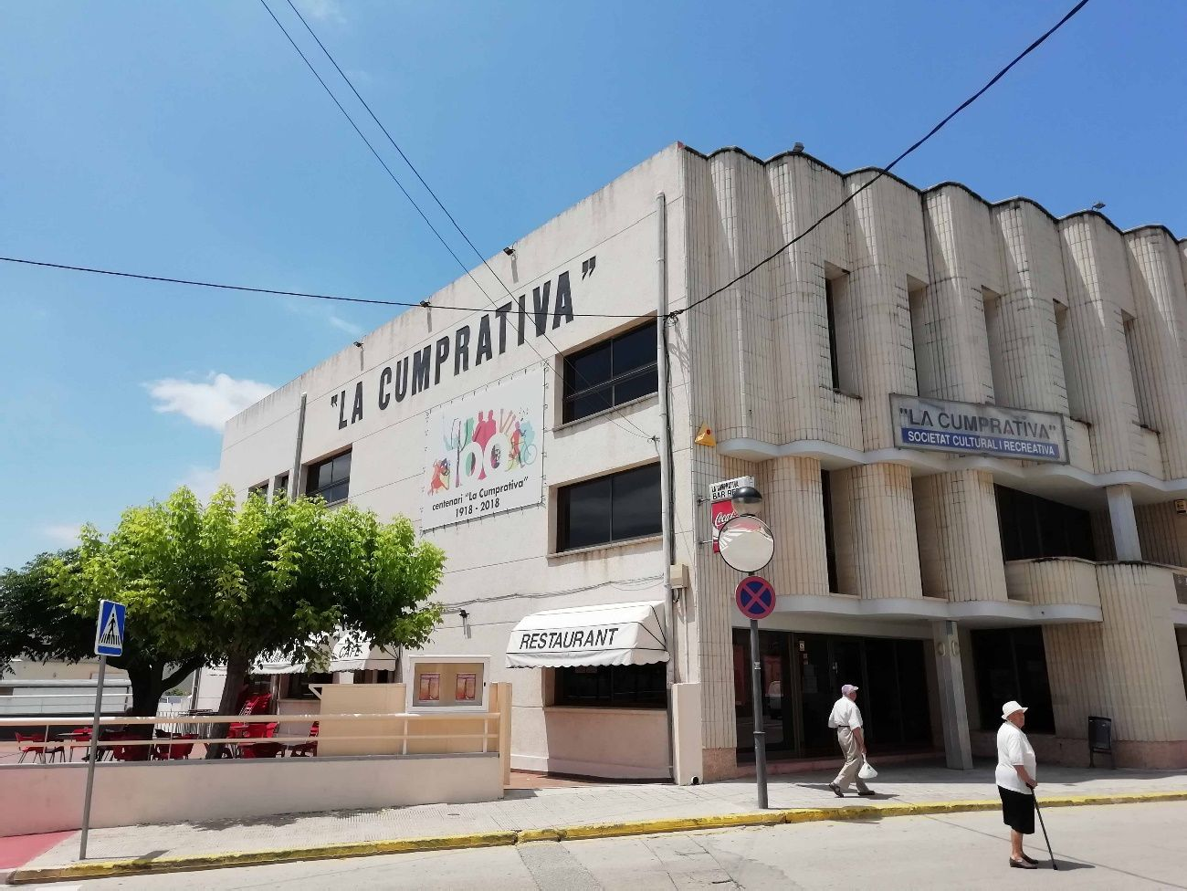

Memòria pel manteniment i millora energètica de l’edifici de La Associació La Cumprativa

C/Francesc Macià, 27-29. Llorenç del Penedès – Tarragona CP 43712

I. MEMORIA D’ACTUACIONS

- GENERALITATS

DADES DEL PROMOTOR

2.1 Promotor.
2.2 Adreça.

- ACTUACIONS

3.1 Canvi de coberta.
3.2 Canvi d’equips de Climatització sala de teatre.
3.3 Canvi d’equips de climatització de la sala Altell.
3.4 Actuacions per la renovació de la Llicència Ambiental.
3.5 Millores de Salubritat dels lavabos.

PRESSUPOST DE LES ACTUACIONS

MEMORIA D’ACTUACIONS

- GENERALITATS
L’ Associació és una entitat que es va fundar al any 1918. Clausurada pel règim franquista durant 25 anys per raons polítiques, va reobrir les portes el maig de 1964. La Cumprativa és una entitat arrelada a la població de Llorenç del Penedès, és un gran referent al municipi i comarca, i és per això un punt de trobada per a la població i pel seu entorn.
L’entitat disposa d’una superfície construïda de 2250 m2 distribuïda en les següents dependències: sala de teatre, amb un aforament aproximat de 300 persones i sales polivalents, entre altres. La sala que es troba a planta segona, que té un aforament de 600 persones, en ella es representen espectacles de gran format, ball de diumenge, entrenament del club patí, i diferents activitats que requereixin un espai ampli, i a planta baixa, el bar, que es un lloc de trobada. Un dels espais de recent recuperació ha sigut l’Espai Centenari, ubicat a la planta menys 1, on actualment s’està en tràmit per formar part del “Projecte d’Arts Visuals de Catalunya”. Un espai de més de 200 m² destinats a l’art contemporani i altres actes vinculats amb la cultura.
L’edifici actual data del 1982, amb un sistema constructiu de l’època i que necessita millores de conservació i manteniment.
Per a donar millors serveis a la població i a la seva contornada, l’entitat va començar un procés de millores a l’edifici i, als darrers anys, han pogut condicionar millores de seguretat davant foc a la sala de teatre i millores d’accessibilitat a la sala del soterrani així com una reforma en aquest espai on avui dia es pot aprofitat com a espais de xerrades de petit format o per a exposicions.
Per a continuar aquest procés i per aprofitar l’oportunitat, l’Entitat, immersa amb la sostenibilitat medi ambiental requereix d’unes altres millores i necessitats que resolen les mancances d’unes instal·lacions
L’objectiu d’aquestes millores es d’una banda cobrir les necessitats més importants, com el reemplaçament de la coberta actual de fibrociment que comença a tenir un deteriorament, per un sistema més eficient com és una coberta de panel sandvitx, que donarà una millor prestació tèrmica i que els permetrà l’estalvi energètic.
El teulat requereix una intervenció urgent, si volem evitar mals majors, donat el deteriorament del poliuretà injectat a les plaques d'uralita. Pensem que decantar-se per la reparació del teulat, injectant una altra vegada poliuretà no soluciona el mal, ja que cap d'uns anys s'haurà de tornar a fer, perquè aquest material es deteriora amb les incidències climatològiques, a més el cost de la reparació representa un 40% del que costa fer el canvi.
El canvi del teulat evitarà el deteriorament del mateix a causa de les filtracions d’aigua. Eliminarem un espai contaminat per l’amiant. Augmentarem l’estalvi energètic perquè la coberta proposada ofereix un aïllament tèrmic. I, augmentarem l’eficiència energètica al disposar d’un teulat preparat per una futura/propera instal•lació fotovoltaica.

Les altres millores també tenen implícit un estalvi energètic, com és el recanvi dels equips de climatització per la sala de teatre, que són antics i amb rendiments molt baixos si comparem amb sistemes i /o equips més moderns que poden obtenir un major valors de rendiment.
Finalment queden millores als quadres elèctrics, millores de construcció i alguns aspectes per a la tramitació de la renovació de la llicència ambiental.
Com es pot veure, les necessitats de l’entitat van dirigides a la conservació i millora d’eficiència energètica tan per als tancaments com per les instal·lacions tèrmiques.

DADES DEL PROMOTOR

  - Promotor.
Els Promotors d’aquestes millores són : Associació Cultural i Recreativa La Cumprativa amb domicili social : Carrer Francesc Macià 27-29, a Llorenç del Penedès, província de Tarragona amb codi postal 43712.
.

Adreça.
L’edifici es troba situat al carrer Francesc Macià 27-29, Llorenç del Penedès, 43712 (Tarragona)

ACTUACIONS

  - Canvi de coberta.
La coberta és una coberta d’una inclinació amb quatre vessants, amb una pendent aproximada del 20%. Quan van començar problemes de filtracions d’aigua es va aplicar una capa de imprimació de poliuretà de color vermell per solucionar aquestes deficiències. Però amb el pas del temps, aquest recobriment comença a tenir desperfectes i tornen a aparèixer problemes de filtracions. A les fotografies es pot observar el desgast que presenta aquesta capa de poliuretà.
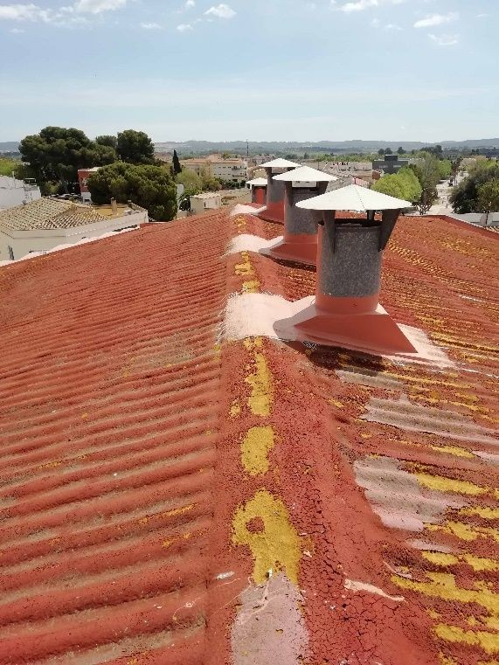
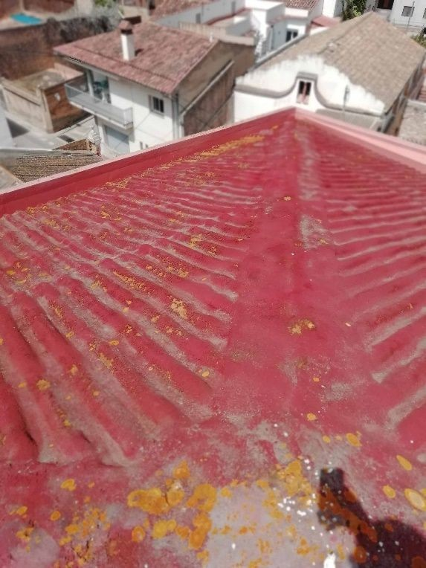
Deteriorament capa de poliuretà projectat Encavellades existents

Per a solucionar aquests problemes i per aconseguir millores energètiques es planteja per un sistema de coberta lleugera tipus panell sandvitx i que compleixi amb els requisits tècnics que han de tenir aquest tipus d’edificis, tenint en compte la reducció del consum energètic que cada vegada serà mes estricte. Per la zona climàtica que es troba Llorenç del Penedès li correspon la zona B3.

Al següent plànol es pot veure la intervenció dels treballs de canvi de la coberta.

Com la superfície a rehabilitar previsiblement es major al 25% del total de l’envolupament tèrmic, i com és un edifici que no es d’ús d’habitatge, li correspon un valor de 0.92 W/m2k segons la taula 3.1.1.c del DBHE (HE1)
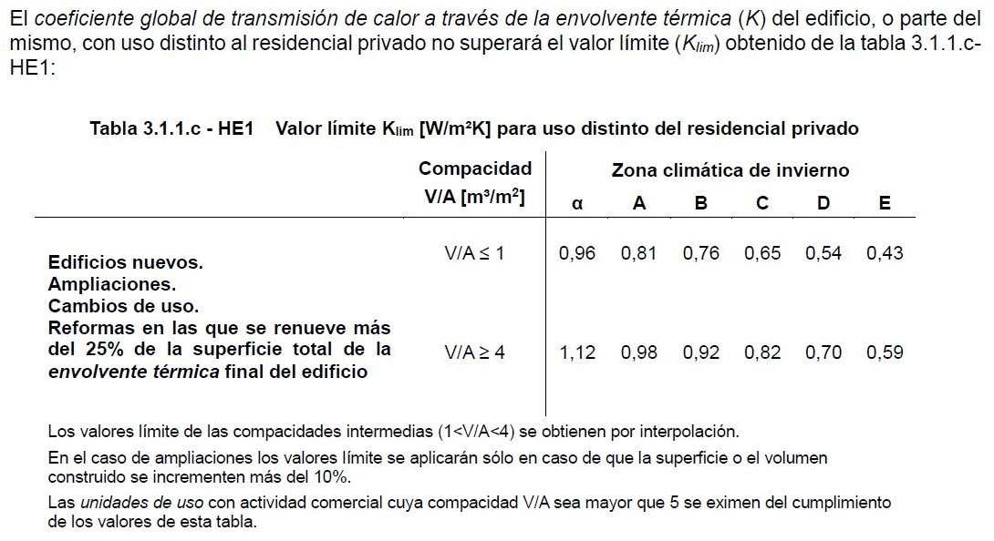

Per a la futura intervenció de la coberta s’han fet uns passos previs i consultes amb les empreses instal·ladores autoritzades per la Generalitat de Catalunya; s’han demanat pressupostos per una valoració econòmica i que tingui en compte el mínim compliment de la normativa.

El pressupost s’adjunta en aquesta memòria. No obstant això es preveu un projecte detallat per a obtenir la llicència d’obra davant l’ajuntament.
També es té en compte en la futura instal·lació de plaques solars, per això els panells sandvitx han de suportar el pes de la futura instal·lació. Es proposa una secció mínima de 40mm. Aquest panell segons la fitxa tècnica compleix amb els requeriments per coberta de les transmitàncies tèrmiques, ja que té una U< : 0.92 W/m2k

Les dades bàsiques de la nova coberta són d’una placa de tipus delfos de la casa Europerfil i la informació detallada es pot veure a continuació: 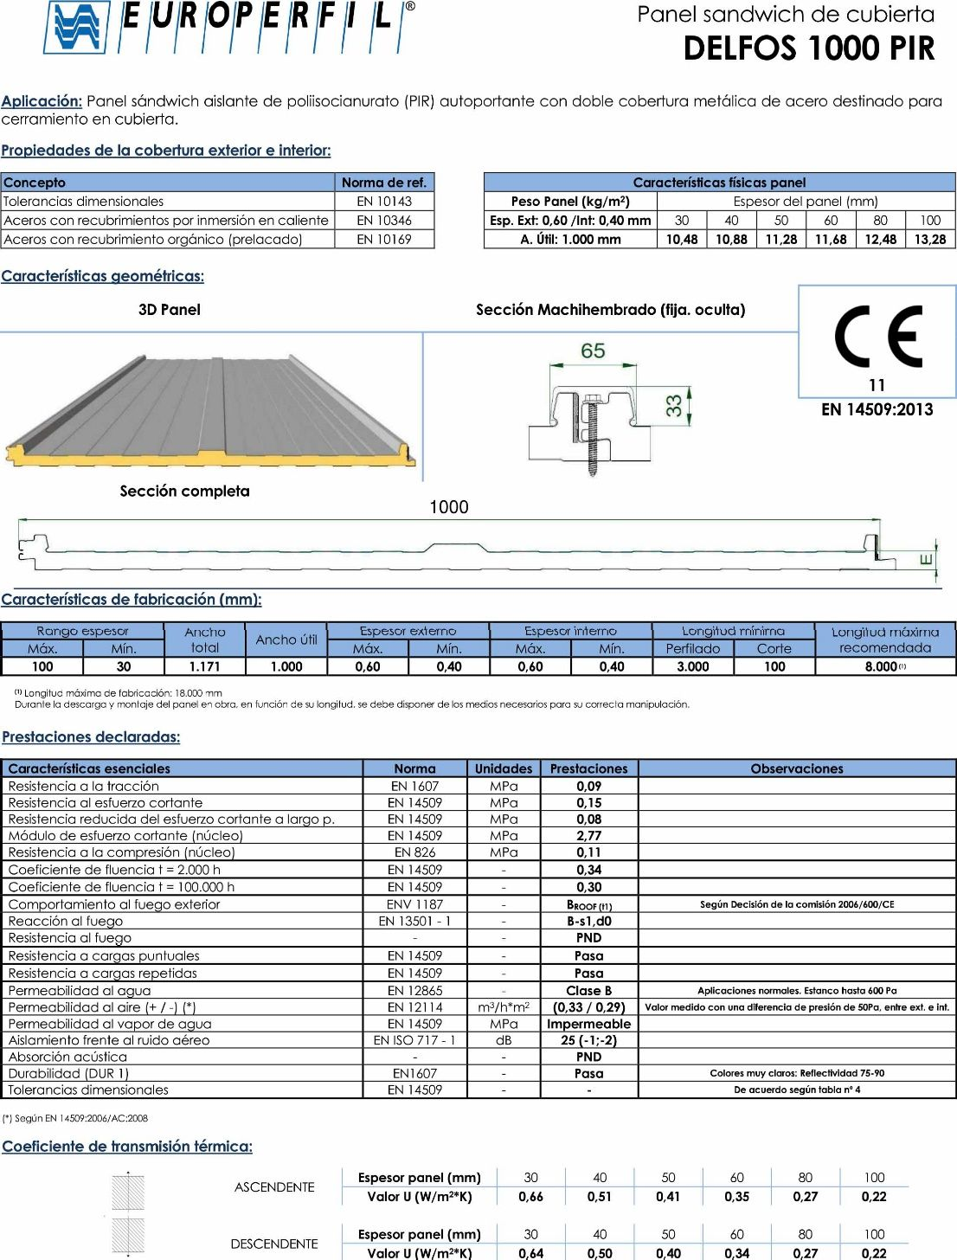

Per finalitzar, s’han de afegir despeses de manteniment dels col·lectors i tortugades que formen part del sistema de evacuació d’aigües pluvials.

Canvi d’equips de Climatització sala de teatre.

La sala de teatre es troba a planta baixa i es pot accedir pel vestíbul principal a planta baixa i amb una capacitat per a unes 300 persones aproximadament. El pati de butaques té una inclinació , per això es pot considerar que té una doble alçada en les parts més baixes a prop de l’escenari. La superfície aproximada d’aquest pati de butaques es de 205,74 m2, la qual cosa suposa afegir l’espai de l’escenari que és d’uns 80,30 m2.

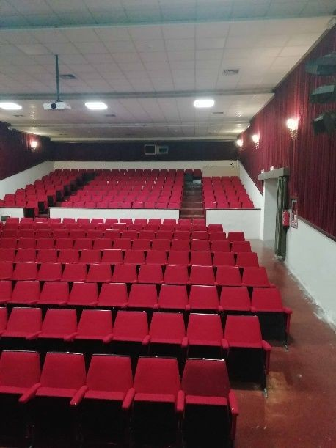

El sistema de climatització actual és de tipus bomba de calor amb una unitat exterior que es troba en un dels balcons exteriors. El sistema es complementa amb una unitat interior i aquest sistema té conductes d’anada i tornada per a garantir una climatització adequada a total a sala.
Aquest equip de climatització és antic i la referència es tipus: ROCA BCV0-45-A amb una potència tèrmica de 22.6 kws. Per a ser un equip antic, el rendiment d’aquesta màquina és de
2.0. Aquest és un valor massa baix i ens fa augmentar les despeses no solament en la climatització sinó també les despeses econòmiques.
A banda de tenir un rendiment baix, l’equip requereix d’un manteniment anual. No obstant això, les peces de recanvi per a mantenir l’equip en millors condicions són cada vegada més difícils d’aconseguir-les. Per això, s’ha decidit en la renovació d’aquest equip perquè és necessari per a la sala de teatre ja que és un espai amb molt d’ús i amb molta concurrència.
Relació d’equips nous:
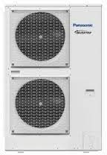
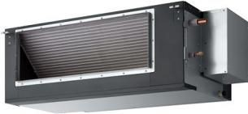
Unitat Exterior Unitat interior

Per a donar solució, es pensa en un equip de climatització de bomba de calor amb un equip de la casa PANASONIC amb unitat exterior: S-250PE3E5B R32 i una unitat interior: U- 2509ZH2E8. A la següent taula es pot observar els nous rendiments de l’equip de climatització.
Els valors de: EER i COP són molt bones en relació a l’equip antic perquè que ens donen millors prestacions, la qual cosa contribueix a l’estalvi energètic mitjançant les instal·lacions tèrmiques.

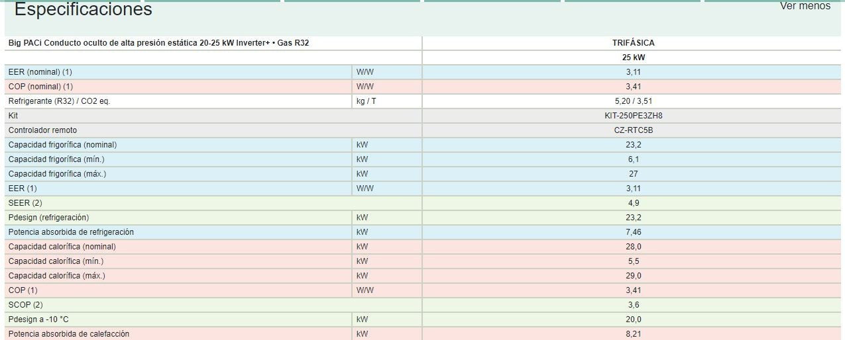

Canvi d’equips de Climatització sala altell

La sala polivalent que correspon a l’altell, on es fan les activitats lúdiques, requereix d’un recanvi de l’equip existent, el qual és antic i no dona les millors prestacions. L’equip actual són dues bombes de calor exteriors més un equip d’evaporació. Aquests equips es troben a la coberta transitable sobre l’espai de la sala altell. La sala polivalent té una doble alçada i, a més, una localització orientada al sud-oest que fa necessària una bona climatització. La potència aproximada de l’equip és de 40kws i tindrà dues màquines més una unitat interior que distribuirà la climatització a la sala mitjançant amb conductes.

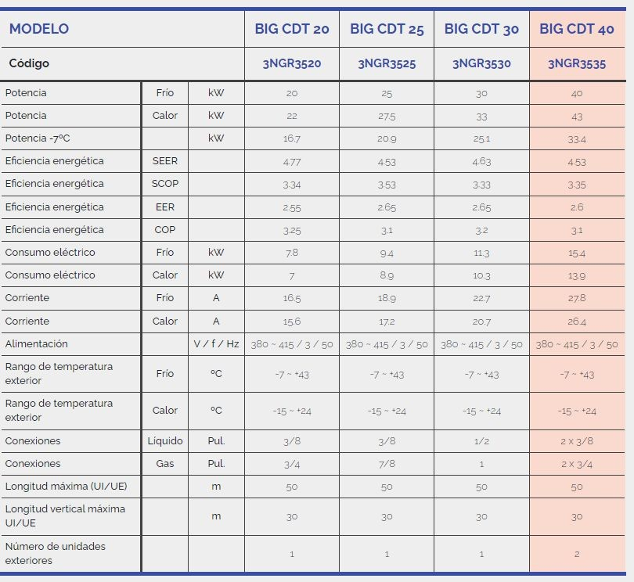

Els valors de: EER i COP són molt bones en relació a l’equip antic perquè que ens donen millors prestacions, la qual cosa contribueix a l’estalvi energètic mitjançant les instal·lacions tèrmiques.

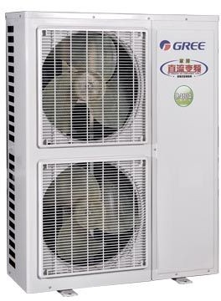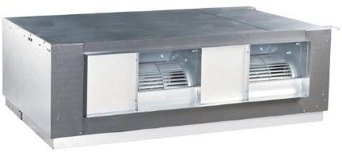
Unitat Exterior Unitat interior

Actuacions per la renovació de la Llicència Ambiental

L’entitat disposa de llicència ambietal, però aquesta llicència s’ha de renovar cada certs temps. Per al complimet d’aquest requeriments, s’ha de fer treballs puntuals a les xarxes elèctriques i quadres elèctrics, entre altres. Són despeses d’un cost relatiu, però que es vol afegir en aquesta petició de la subvenció.
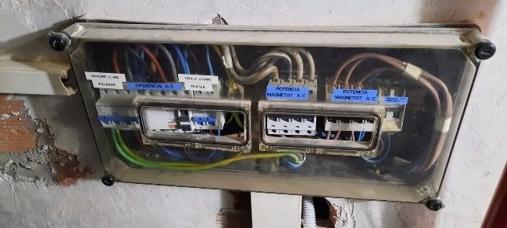
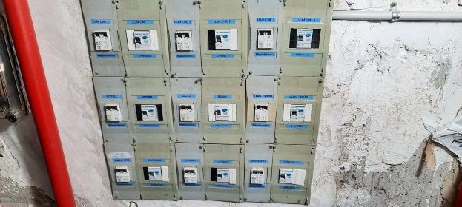
Quadre elèctric General (Estat Actual) Quadre elèctric de distribució (Estat actual)

Millores de Salubritat dels lavabos
Algunes zones de lavabos necessiten manteniment ja que començen a tenir un deteriorament a les rajoles ceràmiques que s’haurien de reemplaçar, així com certes portes de tancament a les cabines de lavabos que es troben deficients. Aquest treballs puntuals s’inclouen en el pressupost general.

PRESSUPOST DE LES ACTUACIONS:
.
El cost total amb IVA INCLOS és de : 135.325,73 euros

